2006级大学物理（II）期末试题解答（A卷）

一 选择题（共30分）
1. C 2. C 3. B 4.B 5.C 6.A 7.D 8.D 9.D 10.D

二、填空题（共30分）
11. 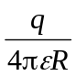
12. 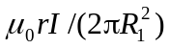
13. 0.80×10⁻¹³ (N)

14. πBnR² 3分
O 3分

15. 0

16. 1∶16 ( 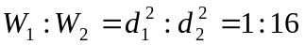)

17. 0.075m³

18. 0.99

19. 1.33×10⁻²³

三、计算题

20. 解：(1) 球心处的电势为两个同心带电球面各自在球心处产生的电势的叠加，即
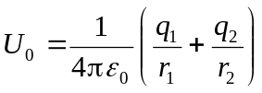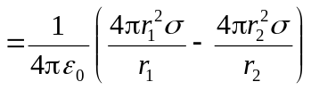
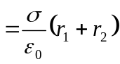 3分
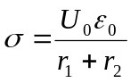＝8.85×10⁻⁹ C / m² 2分
(2) 设外球面上放电后电荷面密度为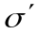，则应有
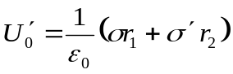= 0
即 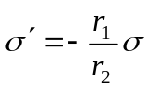 2分
外球面上应变成带负电，共应放掉电荷
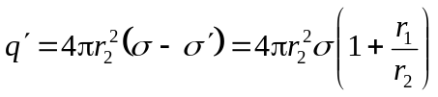
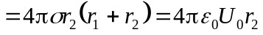＝6.67×10⁻⁹ C 3分

21. 解：设圆线圈磁矩为p₁，方线圈磁矩为p₂
∵ 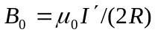
∴ 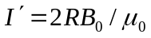 4分
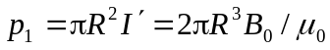 2分
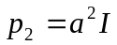 2分
又 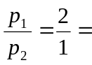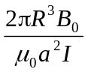， 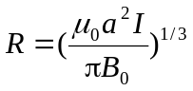 2分

22． 解：取棒元dl，其两端的电动势为
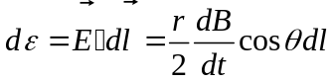 3分
整个金属棒两端的电动势

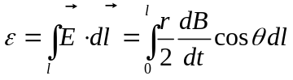 2分
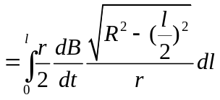
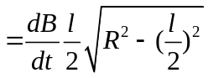 3分
方向由a指向b. 2分

23. 解： 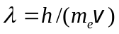 ① 3分
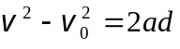 ②
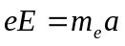 ③ 3分
由①式： 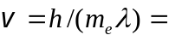 7.28×10⁶ m/s
由③式： 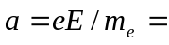8.78×10¹³ m/s²
由②式： 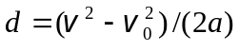= 0.0968 m = 9.68 cm 4分

